# **ShopEase**

## **Pagina de login**

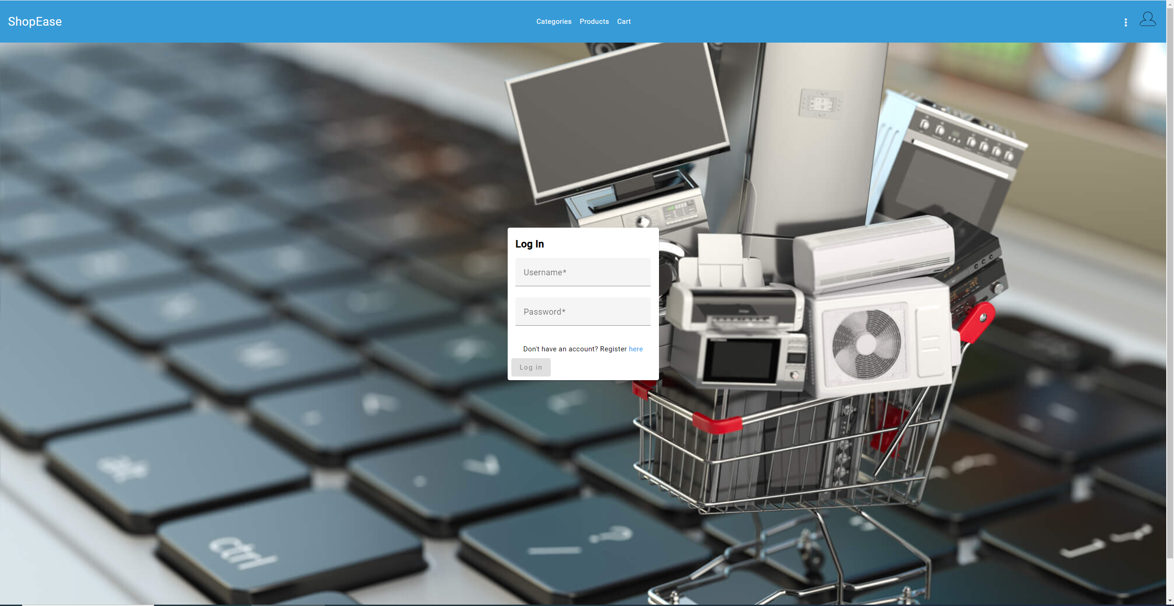

## **Pagina de products**

Fiecare produs are poza sa unica, nume, cateva specificatii, furnizorul, impreuna cu o scruta descriere, pret si categoria din care apartine. 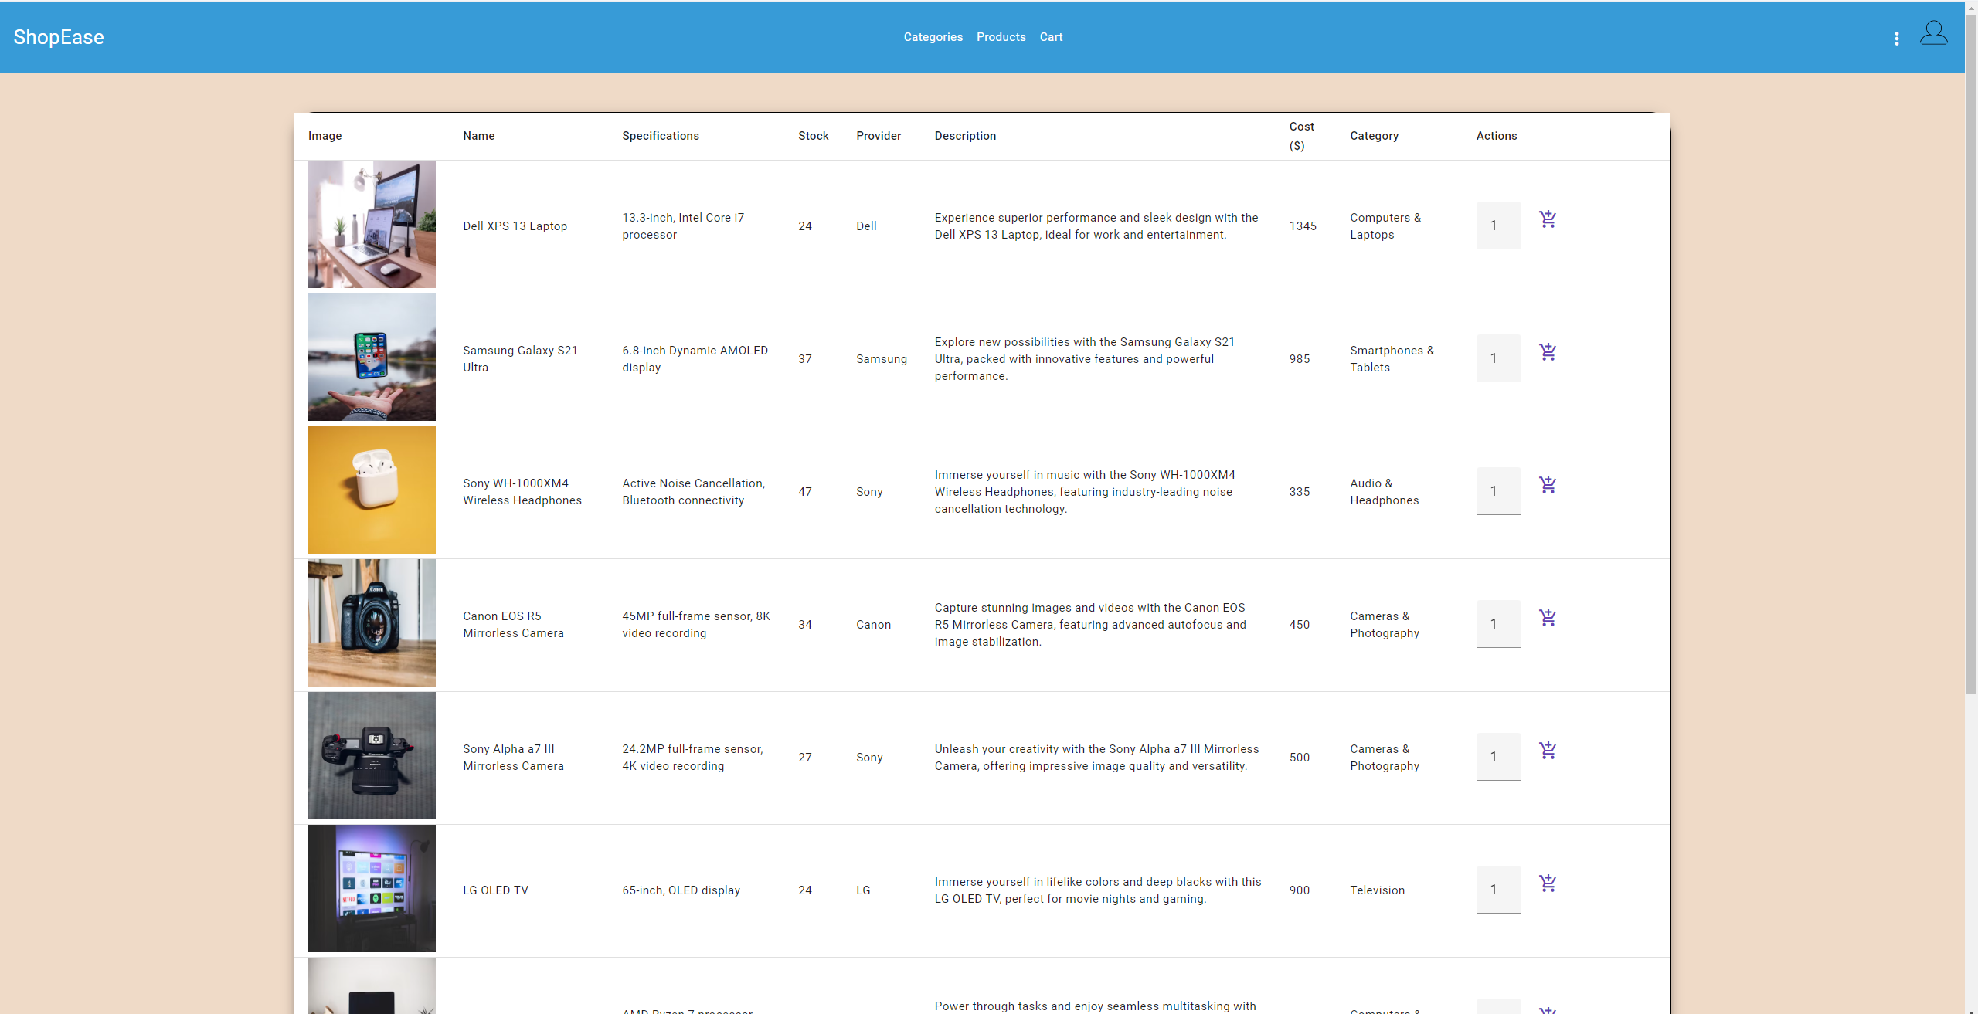

## **Pagina de categorii:**

## 

Aceasta pagina ii permite utilizatorului sa navigheze la lista produselor aferente acelei categorii.

Exemplu pentru categoria de televizoare:

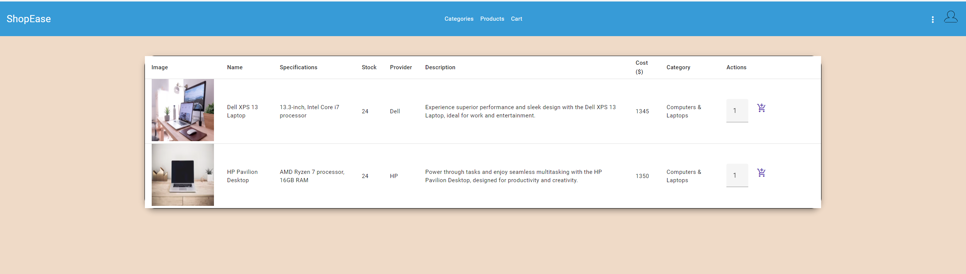

Utilizatorul poate sa selecteze cantitatea si sa adauge produsul in cos.

## **Pagina aferenta cosului de cumparaturi:**

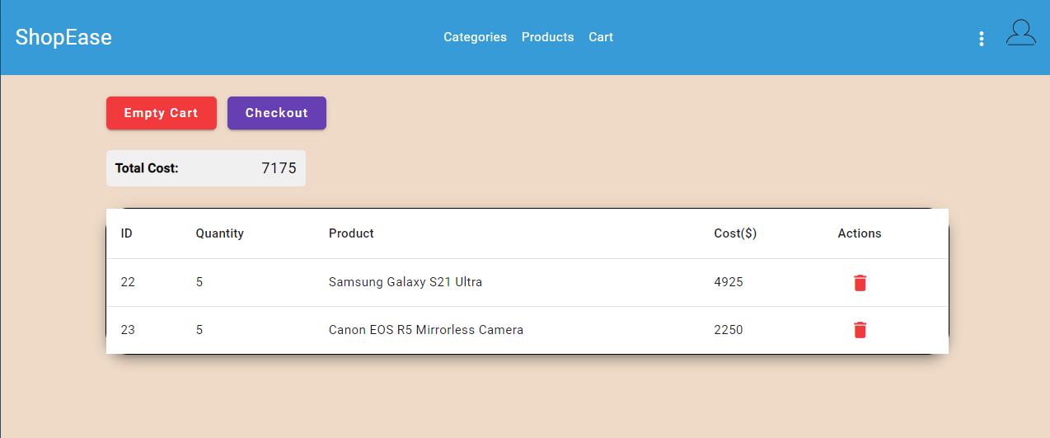

Utilizatorul are posibilitatea sa vada costul total al produselor si optiunea de a goli tot cosul de cumparaturi apasand butonul checkout:

